Pozdravljeni učenci,
Upam, da se imate lepo.
Danes boste utrjevali letne čase na dani spletni povezavi.
https://quizlet.com/82799289/letni-casi-flash-cards/
Še prej pa si preberite, kako uporabljati Quizlet kvize:
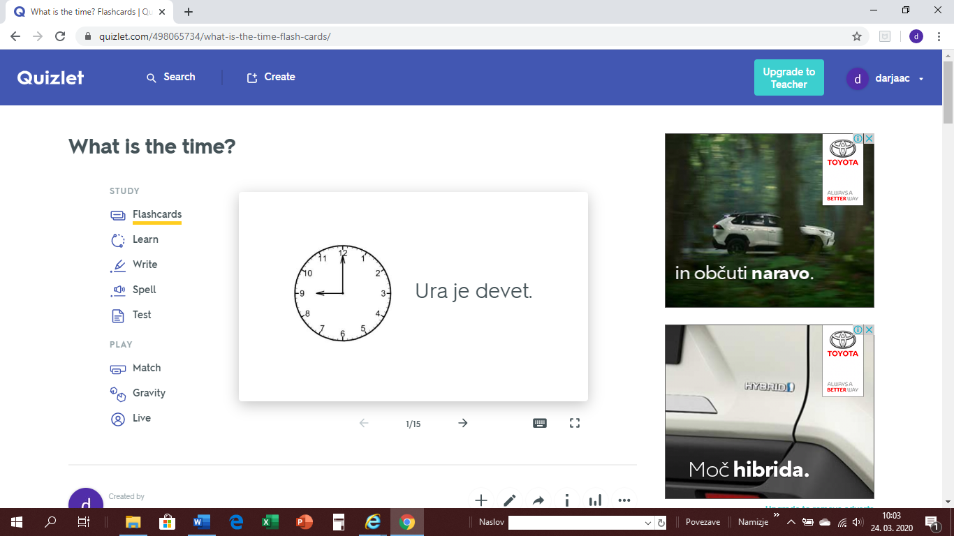
Najprej klikni na želeno vajo. Na razpolago imaš:

STUDY
- Flashcards: Ob teh karticah ponavljaš besedišče / slovnico.
- Learn: Tukaj v obliki kviza izbireš pravo možnost.
- Write: Tukaj vadiš zapis.
- Spell: Pišeš, kar slišite.
- Test: Preveriš svoje znanje.
PLAY
- Match: Preveriš svoje znanje ob igri povezovanja.
- Gravity: Igra za pogumne, saj šteje hitrost.
- Live: Tukaj lahko igraš s pomočjo mobitela v skupini vsaj 4 oseb.
Upam, da so navodila v pomoč. Če pa kaj ni razumljivo, pa mi sporoči na moj email naslov jasmina.repolusk@os-dobrna.si
Lepo vas pozdravljam,
Jasmina Gojčič.

